Батыс Қазақстан облысы,Бөкей Ордасы ауданы,Мұратсай ауылы.
А.Құсайынов атындағы жалпы орта білім беретін мектеп-балабақшасы
Казенова Шолпан Азаматовна.Бастауыш сынып мұғалімі.
Сабақтың тақырыбы: Заттың атын білдіретін сөздер. Адам болам десеңіз
Сабақтың мақсаты:
а) Абай Құнанбаев өмірі мен шығармаларына түсінік беру. «Адам болам десеңіз» өлеңін оқыту. Өлеңдегі негізгі ойды иеяны ұғындыру. Заттың атын білдіретін сөздер туралы ұғым қалыптастыру.
ә) Оқушыларды адамгершілікке, жалқаулықтан бойларын аулақ ұстауға, көркем жазып, мәнерлеп оқуға тәрбиелеу.
б) Оқушылардың ой-өрісін, тіл байлығын, есте сақтау қабілеттерін, білімге деген қызығушылықтарын дамытып, өз бойларындағы жақсы қасиеттерді танып білуге үйрету..
Сабақтың типі: Жаңа сабақ
Сабақтың әдісі: СТОәдістері( топтастыру әдісі, ойын, сұрақ-жауап,
кестемен жұмыс)
Пәнаралық байланыс: дүниетану, математика, көркем жазу.
Сабақ көрнекілігі: Оқулық, дәптер, тақта, сөзжұмбақ, Абай портреті, суреттер, стикер, слайд
Сабақ барысы:
І. Ұйымдастыру кезеңі:
Белсенді қатысу
Тыныштықты сақтау
Бірін-бірі тыңдау
Ойын ашық айту
Ынтымақтастық
Психологиялық дайындық.
Бүгін қай күн? Сәрсенбі.
Ертең қай күн? Бейсенбі.
Оят онда жұманы,
Оят онда сенбіні,
Тыныш болып түніміз
Ашық болып күніміз
Сәттілікке толсын.
ІІ. Үй тапсырмасын тексеру: Өткен материалдарды , үй тапсырмасын сұрап қорытындылаймын.
Бағдарлау-мотивациялық кезең
-Балалар, бізге Алпамыстан хат келіпті. Қане бәріміз тынышталып осы хаттан не жазғанын тыңдайық. «Құрметті менің достарым! Мен сендерден көмек сұрай, хат жазып отырмын. Апам биыл мені мектепке баруға дайындап, маған дүкеннен оқу құралдарын сатып әкелді. Олар өте көп. Бірақ мен бәрінің аттарын біле бермеймін. Мен сендерге олардың суреттерін жіберіп отырмын. Сендер мектепте оқисындарғой, маған осы заттардың атын білдіретін сөздерді жазып жіберіңдерші. Сәлеммен, Алпамыс,»- деп хатын аяқтапты.
Олай болса балалар, мен Алпамыстың жіберген суреттерін бір-бірден көрсетемін, сендер ол заттардың атын атап көрсетесіздер
-Заттардың атын білдіретін сөздер кім?, не? сұрақтарына жауап береді.
Мағынаны тану.
А | н | а
б | і | р
а | л | т | ы
А | й
1.Бала, бала, бала деп,
Түнде шошып оянған-ол кім?
2.Нөлден кейін тұратын сан.
3.5 пен 1-дің қосындысы нешеге тең?
4.Түнде күлімдейді,
Суда дірілдейді-бұл не?
-Ал, балалар, сөзжұмбақтан қандай адам атын оқыдыңдар? Ендеше Абай атамыз жайлы не білеміз?
Кіріспе әңгіме.
Абай атамыз — қазақ халқының ұлы ақыны, ойшылы. Абайдың шын аты-Ибрахим болған. Абай Құнанбайұлы 1845 жылы 10 тамызда туып, 1904 жылы 6 шілдеде қайтыс болған. Абай Семей облысы, Абай ауданының Шыңғыс тауының баурайындағы Қасқабұлақ деген жерде туған. Оның атасы Өскенбай би болған, ал Абайдың әкесі Құнанбай бай адам болған. Абайдың әндер шығарған үлкен сазгер.
Оқулықпен жұмыс
Негізі «Ғылым таппай мақтанба» өлеңінің көлемі 77 жол. Абай бұл өлеңді 1886 жылы жазған. Біздің оқулығымызда 13 жолы берілген. Бұл өлеңі арқылы ақын сендерді жарқын өмірге, білімді болуға, алған білімдеріңді дұрыс пайдалана білуге шақырады.
Өлеңді мәнерлеп оқып беру. (мұғалім)
Кезекпен оқыту. (Оқушылар)
Мазмұны бойынша жұмыс. Өлеңді талдау.
1.Абай Құнанбаев кім?
2.Абай атамыз қандай нәрселерден аулақ бол дейді?
3.Бес асыл іс дегенді қалай түсінесіңдер?
4.Бес дұшпанды ата
5.Адам, талап, еңбек сөздеріне сұрақ қой.
Дәптермен жұмыс
1.Суреттегі заттардың атын жазып, сұрақ қою.
2.Оқу құралдарының атын жазу.
3.Көркем жазу.
Ережемен жұмыс
Заттың атын білдіретін сөздерге кім? кімдер? не? нелер? деген сұрақтар қойылады:Сәуле, дәптер, кептер, балалар, аңдар
2. Ойын «Гүл теру»
Ойынның шарты: Кім? Не? сұрақтарына жауап беретін сөздерді табу.
Кім? Кімдер?Ақын, суретшілер, Жанар, әнші, күйші, оқушылар.
Не? Нелер? Доп, мысық, қалам, парта, алмалар, кітаптар.
Үйге тапсырма:
1.Адам болам десеңіз өлеңін жаттау.
2.Өз бойларыңдағы жақсы және жаман қасиеттерді жазып келу.
Бағалау

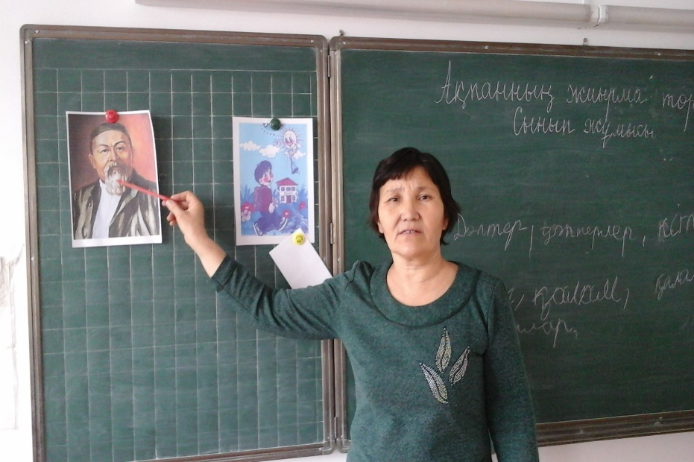
Заттың атын білдіретін сөздер. Адам болам десеңіз
